Α΄ Γυμνασίου

Το Ηλεκτρικό βραχυ-Κύκλωμα – Κίνδυνοι και "Ασφάλεια"
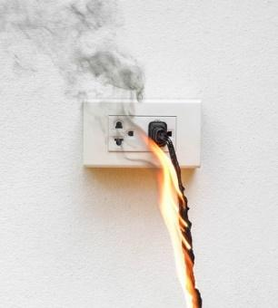
Υλικά
μπαταρία
καλώδια
λαμπάκι
βάση για το λαμπάκι
2 συνδετήρες
ατσαλόμαλλο
ύαλος
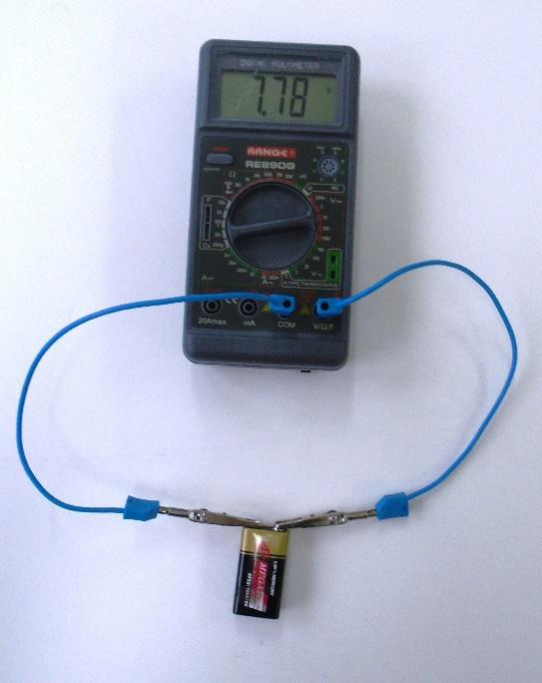
Εκτέλεση του πειράματος
1. Σύνδεσε με καλώδια τους πόλους μιας μπαταρίας με τους ακροδέκτες του βολτόμετρου, όπως στη διπλανή εικόνα, κάνοντας δοκιμές για να βρεις τη σωστή πολικότητα, με τη βοήθεια του/της καθηγητή/τριάς σου.
Διάβασε την ένδειξη του βολτόμετρου (………… V) και σύγκρινέ τη με την ένδειξη της μπαταρίας.
Πρόσεξε τον τρόπο με τον οποίο συνδέουμε τα βολτόμετρα.
Επανάλαβε το πείραμα με άλλες μπαταρίες.

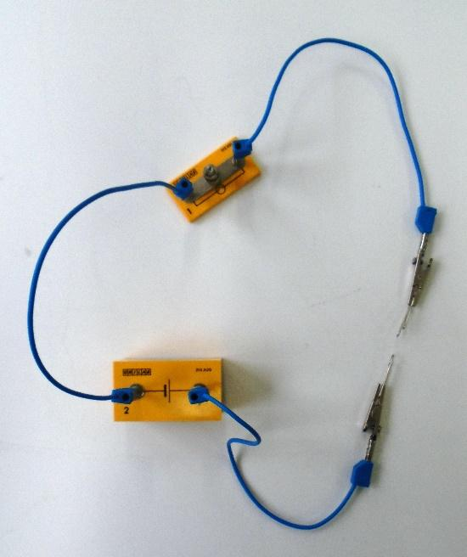
2. Πραγματοποίησε το κύκλωμα της διπλανής εικόνας. Τι παρατηρείς όταν ακουμπήσεις τον ένα συνδετήρα στον άλλο και κλείσει το κύκλωμα;
…………………………………………………………………………………………………………………………………………………………………………
…………………………………………………………………………………………………………………………………………………………………………
…………………………………………………………………………………………………………………………………………………………………………
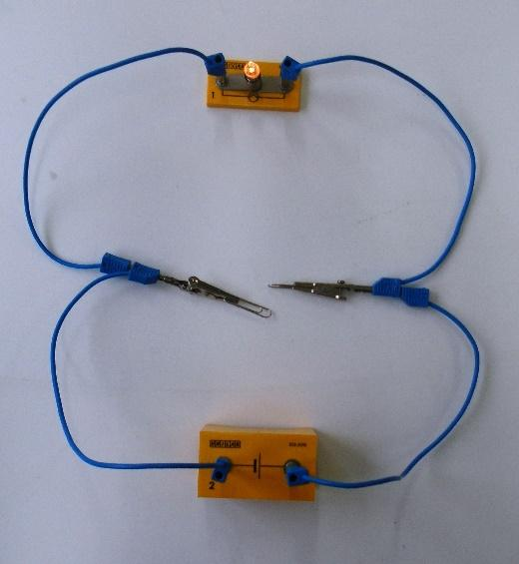
3.Πραγματοποίησε το κύκλωμα της διπλανής εικόνας. Τι παρατηρείς όταν ακουμπήσεις τους δύο συνδετήρες μεταξύ τους; Παρατηρείς κάποιο "βραχυ-κύκλωμα";
…………………………………………………………………………………………………………………………………………………………………………
…………………………………………………………………………………………………………………………………………………………………………
…………………………………………………………………………………………………………………………………………………………………………
…………………………………………………………………………………………………………………………………………………………………………

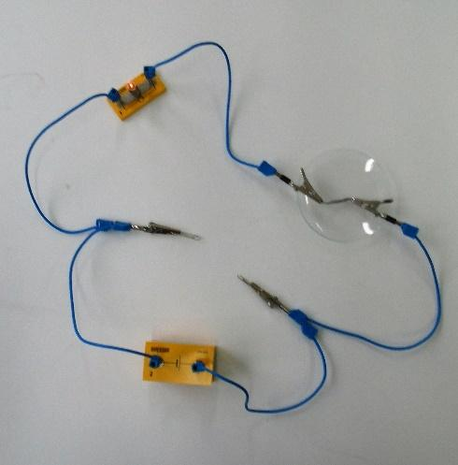
4. Πραγματοποίησε το κύκλωμα της διπλανής εικόνας παρεμβάλλοντας στο καλώδιο του κυκλώματος μερικά πολύ λεπτά συρματάκια που έχεις ξεχωρίσει από σύρμα κουζίνας (ψιλό ατσαλόμαλλο). Τι παρατηρείς όταν ακουμπήσεις τους δύο συνδετήρες μεταξύ τους;
…………………………………………………………………………………………………………………………………………………………………………
…………………………………………………………………………………………………………………………………………………………………………
…………………………………………………………………………………………………………………………………………………………………………
…………………………………………………………………………………………………………………………………………………………………………

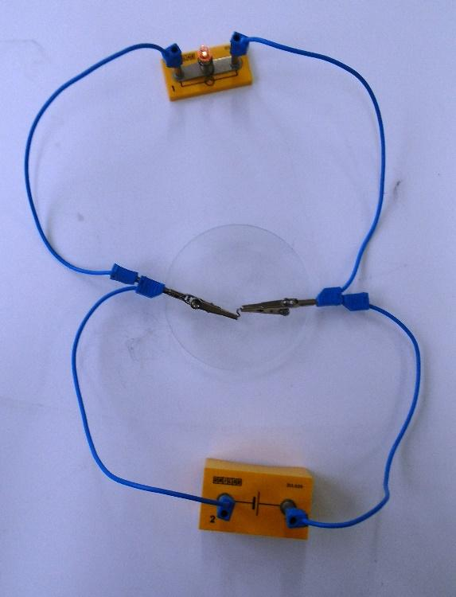
5. Πραγματοποίησε ένα άλλο κύκλωμα, αυτό της διπλανής εικόνας, παρεμβάλλοντας μερικά πολύ λεπτά συρματάκια από σύρμα κουζίνας (ψιλό ατσαλόμαλλο) στο καλώδιο που συνδέεται με τον ένα συνδετήρα.
Τι παρατηρείς όταν ακουμπήσεις τους δύο συνδετήρες μεταξύ τους;
…………………………………………………………………………………………………………………………………………………………………………
…………………………………………………………………………………………………………………………………………………………………………
…………………………………………………………………………………………………………………………………………………………………………
…………………………………………………………………………………………………………………………………………………………………………

Από τον Ηλεκτρισμό στο Μαγνητισμό – Ένας Ηλεκτρικός (ιδιο-)Κινητήρας

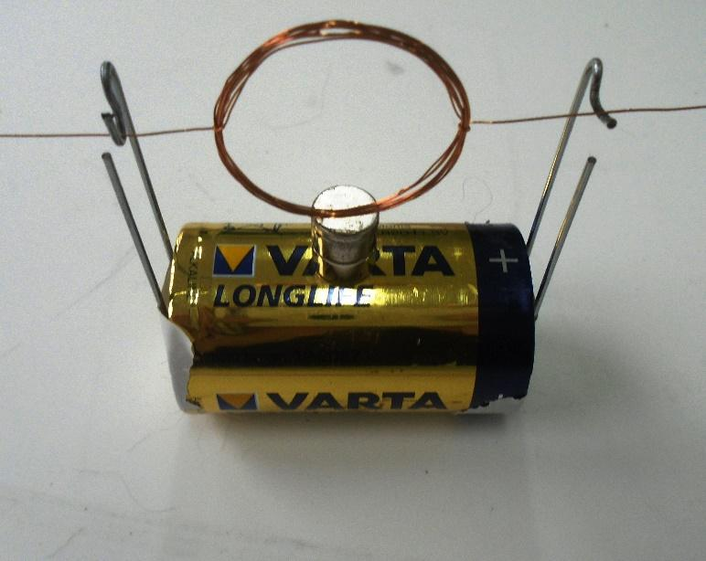
Υλικά:
μπαταρία 1,5 volt, 2 συνδετήρες, κολλητική ταινία, 2 κυλινδρικοί ισχυροί μαγνήτες νεοδυμίου, μονωμένο χάλκινο καλώδιο, κοπίδι
Πείραμα
Τύλιξε το καλώδιο γύρω από τη μπαταρία 15 με 20 φορές, ώστε να δημιουργηθεί ένα μικρό πηνίο.
Αφαίρεσε το πηνίο από την μπαταρία και τύλιξε τα άκρα του πηνίου αντιδιαμετρικά στο πηνίο,
Με το κοπίδι ξύσε το ένα άκρο του καλωδίου σε όλη του την επιφάνεια και το άλλο μόνο την μια πλευρά.
Στερέωσε τους συνδετήρες στα άκρα της μπαταρίας με την κολλητική ταινία.
Τοποθέτησε τους μαγνήτες στο κέντρο της μπαταρίας και πέρασε το κάθε άκρο του σύρματος του πηνίου μέσα από το πάνω κυκλικό άκρο κάθε συνδετήρα.

Τι παρατηρείς;
.................................................................................................................................
.................................................................................................................................
.................................................................................................................................
.................................................................................................................................
.................................................................................................................................
.................................................................................................................................
.................................................................................................................................

Από το Μαγνητισμό στον Ηλεκτρισμό – Μια Ηλεκτρική (ιδιο-)Γεννήτρια

Υλικά:
μονωμένο χάλκινο καλώδιο, δοκιμαστικός σωλήνας, φελλός, κολλητική ταινία, κυλινδρικοί μαγνήτες, λαμπάκι led, βαμβάκι.
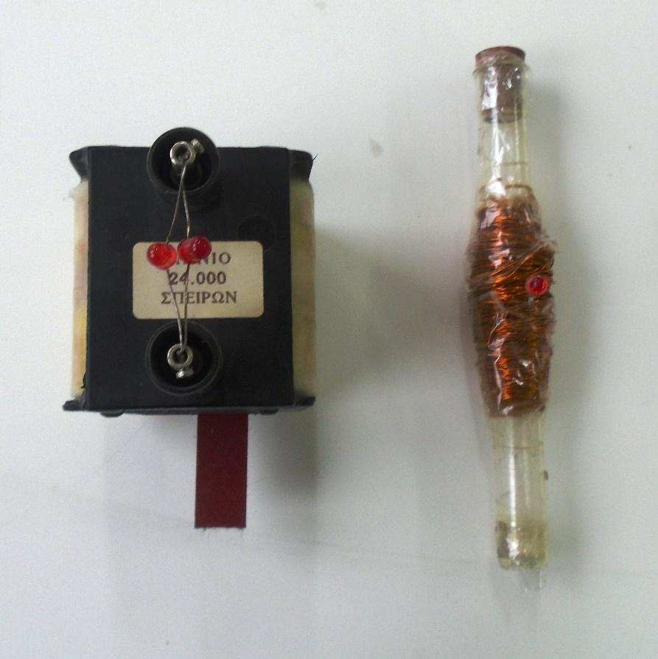

Πείραμα
Τύλιξε γύρω από το σωλήνα κολλητική ταινία για να γίνει πιο ανθεκτικός και βάλε λίγο βαμβάκι μέσα για να μην σπάσει από τα χτυπήματα του μαγνήτη.
Τύλιξε το χάλκινο σύρμα γύρω από τον δοκιμαστικό σωλήνα πολλές φορές, όπως στη εικόνα, για να σχηματιστεί πηνίο.
Ένωσε τα δυο άκρα του πηνίου στο λαμπάκι.
Βάλε μέσα τον κυλινδρικό μαγνήτη νεοδυμίου και κλείσε με τον φελλό.
Ανακίνησε τη συσκευή παρατηρώντας το LED, ώστε να κινείται πάνω κάτω ο μαγνήτης μέσα στον σωλήνα περνώντας ταυτόχρονα μέσα από το πηνίο.
Τι παρατηρείς, όταν κάνεις αργά την κίνηση
..................................................................................................................................
.................................................................................................................................
Τι παρατηρείς, όταν κάνεις γρήγορα την κίνηση;
.................................................................................................................................
.................................................................................................................................
Σταμάτησε την κίνηση. Τι παρατηρείς;
..................................................................................................................................
..................................................................................................................................
.................................................................................................................................
.................................................................................................................................

Σημείωση:
Εναλλακτικά μπορείτε να χρησιμοποιήσετε πηνίο 24000 σπειρών με LED και απλό μαγνήτη όπως φαίνεται στην εικόνα.

Β΄ Γυμνασίου

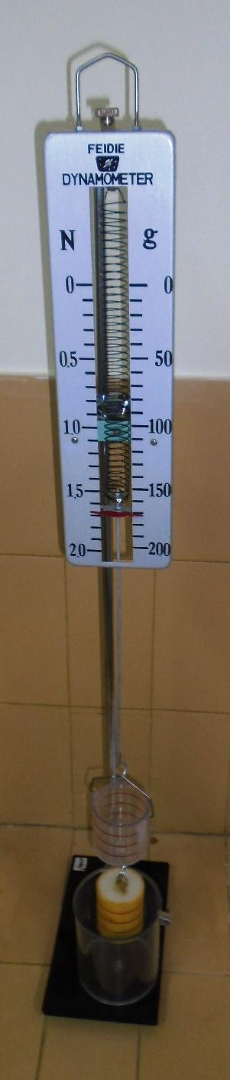
Άνωση – Αρχή του Αρχιμήδη
Αρχή του Αρχιμήδη:
Τα υγρά ασκούν δύναμη σε κάθε σώμα που βυθίζεται μέσα σε αυτά. Η δύναμη αυτή ονομάζεται άνωση, είναι κατακόρυφη, με φορά προς τα πάνω και το μέτρο της ισούται με το βάρος του υγρού που εκτοπίζεται από το σώμα.
Άνωση ασκείται και στα σώματα που βρίσκονται μέσα στον αέρα.
Υλικά
Συσκευή άνωσης
Βάση
Ράβδος
Ποτήρι ζέσεως

Διαδικασία
Συναρμολογούμε το πείραμα όπως βλέπουμε στην εικόνα.
Γεμίζουμε το πλαστικό δοχείο με νερό μέχρι το σημείο που αρχίζει να χύνεται νερό από το στόμιο.
Ζυγίζουμε το σώμα που κρέμεται από τον ειδικό μικρό κάδο με το δυναμόμετρο και καταγράφουμε τη μέτρηση.
Βυθίζουμε το σώμα στο νερό και συλλέγουμε το νερό που χύνεται στο ποτήρι ζέσεως και καταγράφουμε τη μέτρηση.
Υπολογίζουμε την άνωση από τη διαφορά των δύο μετρήσεων.
Γεμίζουμε τον ειδικό μικρό κάδο με το νερό που χύθηκε και καταγράφουμε τη μέτρηση

Δραστηριότητες
- Ένδειξη δυναμόμετρου με το σώμα και το δοχείο αναρτημένο ………………….
- Ένδειξη δυναμόμετρου με το σώμα στο νερό ………………..
- Υπολογισμός άνωσης ………………...
- Ένδειξη δυναμόμετρου μετά το γέμισμα του εκτοπιζόμενου υγρού στο ειδικό δοχείο …………………
Συμπέρασμα:
………………………………………………………………………………………………………………………………………………………………………….
………………………………………………………………………………………………………………………………………………………………………….
………………………………………………………………………………………………………………………………………………………………………….
Σημείωση: Η συσκευή άνωσης μπορεί να αντικατασταθεί από δυναμόμετρο, πετονιά και πλαστελίνη.
Γ΄ Γυμνασίου

Πειραματική μελέτη των νόμων του απλού εκκρεμούς

Δραστηριότητα 1: Περιοδικές κινήσεις και Ταλαντώσεις
Στη φύση υπάρχουν πολλές κινήσεις που χαρακτηρίζονται περιοδικές και κάποιες από αυτές ονομάζονται ταλαντώσεις. Ποιες από τις παρακάτω χαρακτηρίζονται σαν ταλαντώσεις;
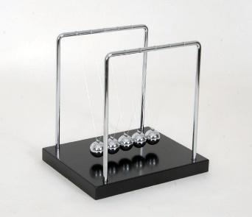 | 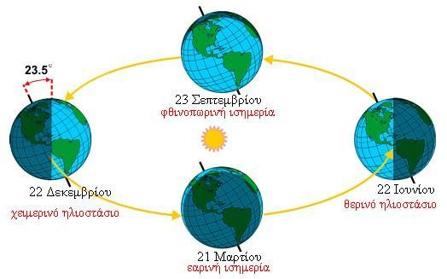 |  | 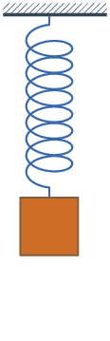 | 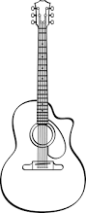
Περιοδική □  Ταλάντωση□ | Περιοδική □  Ταλάντωση□ | Περιοδική □  Ταλάντωση□ | Περιοδική □  Ταλάντωση□ | Περιοδική □  Ταλάντωση□

Δραστηριότητα 2: Πώς θα αξιοποιηθεί το εκκρεμές για τη μέτρηση του χρόνου;
Περί το 1582 μ.Χ. ο Γαλιλαίος παρατήρησε την χαρακτηριστική χρονομετρική ιδιότητα του εκκρεμούς, μετρώντας τον χρόνο που έκαναν οι πολυέλαιοι του καθεδρικού ναού της Πίζας όταν ταλαντεύονταν. Ανακάλυψε ότι οι ταλαντώσεις τους ήταν ισόχρονες και σκέφθηκε ότι μπορούσαν να χρησιμεύσουν για την μέτρηση του χρόνου.
Την παρατήρηση αυτή αξιοποίησε για την κατασκευή μηχανικών ρολογιών, ο Ολλανδός Κρίστιαν Χόυχενς από το 1656 και μετά. ΠΗΓΗ: http://www.tmth.gr/home/59-applications/769-istoria-rologiou
Διατύπωση προβλήματος: Για να μπορέσουμε να αξιοποιήσουμε ένα εκκρεμές για την μέτρηση του χρόνου πρέπει να γνωρίζουμε από τι εξαρτάται η περίοδος (Τ) ενός εκκρεμούς.
Διατύπωση υποθέσεων: Επιλέξετε από ποιους παράγοντες θεωρείτε ότι εξαρτάται η περίοδος Τ ενός εκκρεμούς:

Από τη μάζα | □ | Από το μήκος του νήματος | □ | Από το πλάτος | □ | Από τον τόπο που βρίσκεται | □

Πειραματικά προκύπτει ότι η περίοδος του εκκρεμούς:
- Είναι ανεξάρτητη της μάζας του.
- Δεν εξαρτάται από το πλάτος, όταν εκτρέπεται κατά μικρή γωνία
- Αυξάνεται όταν μεγαλώσουμε το μήκος του νήματος.
Ένα εκκρεμές που έχει μεγάλο μήκος έχει μεγαλύτερη περίοδο από ένα άλλο μικρότερου μήκους. Όλα τα εκκρεμή που έχουν το ίδιο μήκος έχουν την ίδια περίοδο ταλάντωσης Επομένως το εκκρεμές μπορεί να χρησιμοποιηθεί ως χρονόμετρο. Γι' αυτό η πιο γνωστή εφαρμογή του εκκρεμούς αφορά τη μέτρηση του χρόνου.
http://ebooks.edu.gr/modules/ebook/show.php/DSGYM-C201/296/2071,7281/
Υλικά
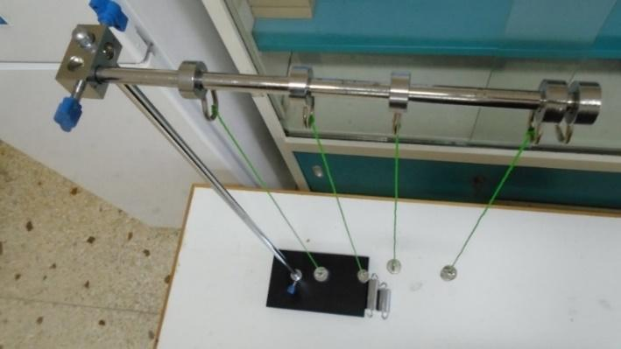
Βάση
Ράβδος μεγάλη
Ράβδος μικρή
Σύνδεσμος
Νήμα
Βαράκια 50g, 100g, 150g

Ερώτημα 1: Εξαρτάται η περίοδος Τ από το πόσο βαρύ είναι το σώμα που ταλαντώνεται;
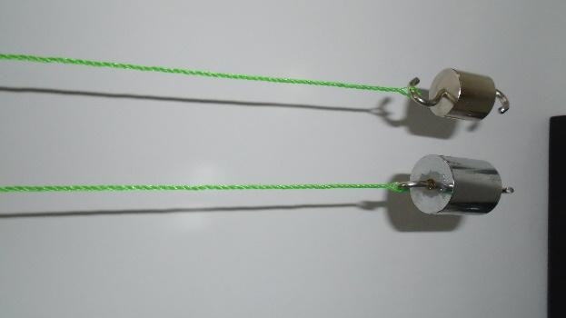
Συναρμολογήστε τη διάταξη της Εικόνας 1. Επιλέξετε να βάλετε στα δύο εκκρεμή μάζες 50g και 150g.
Απομακρύνετε τα βαρίδια από τις θέσεις ισορροπίας έτσι ώστε να σχηματίζεται γωνία περίπου 6^{ο}.
Αφήστε τα ελεύθερα και μετρήστε τους χρόνους 10 πλήρων ταλαντώσεων.
Συμπληρώστε τον παρακάτω

ΠΙΝΑΚΑΣ 1
 | 10Τ | Τ
Μάζα 50g
Μάζα 150g

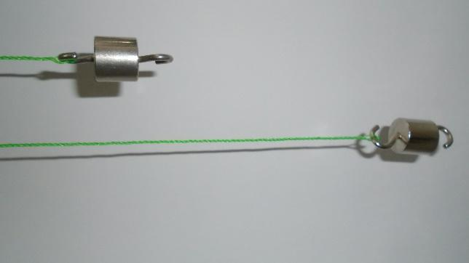
Ερώτημα 2: Εξαρτάται η περίοδος Τ από το μήκος του νήματος του εκκρεμούς;
Συναρμολογήστε τη διάταξη της Εικόνας 2. Επιλέξετε να βάλετε στα δύο εκκρεμή με διαφορετικά μήκη.
Απομακρύνετε τα εκκρεμή από τις θέσεις ισορροπίας έτσι ώστε να σχηματίζεται γωνία περίπου 6^{ο}.
Αφήστε τα ελεύθερα και μετρήστε τους χρόνους 10 πλήρων ταλαντώσεων.
Συμπληρώστε τον παρακάτω Πίνακα
ΠΙΝΑΚΑΣ 2
 | 10Τ | Τ
Εκκρεμές με μικρό μήκος
Εκκρεμές με μεγάλο μήκος

Ερώτημα 3: Εξαρτάται η περίοδος Τ από το πλάτος της ταλάντωσης;
Συναρμολογήστε τη διάταξη της Εικόνας 3.
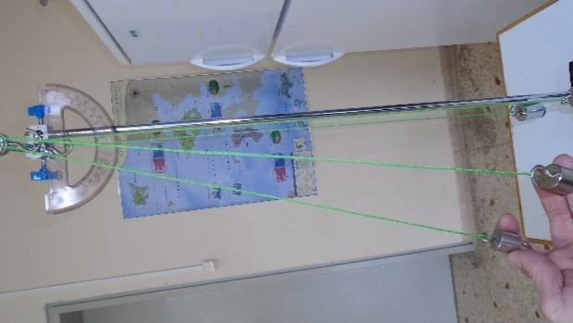
Απομακρύνετε τα εκκρεμή από τις θέσεις ισορροπίας έτσι ώστε να σχηματίζεται γωνία περίπου 3^{ο}και 9^{ο} αντίστοιχα.
Αφήστε τα ελεύθερα και μετρήστε τους χρόνους 10 πλήρων ταλαντώσεων.
Συμπληρώστε τον παρακάτω Πίνακα

ΠΙΝΑΚΑΣ 3
 | 10Τ | Τ
Εκκρεμές με μικρό πλάτος
Εκκρεμές με μεγάλο πλάτος

Ερώτημα 4: Εξαρτάται η περίοδος Τ από τον τόπο που βρίσκεται το εκκρεμές;
Πληκτρολογείστε
https://phet.colorado.edu/sims/html/pendulum-lab/latest/pendulum-lab_el.html
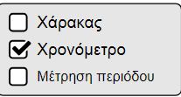
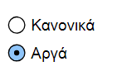
στη συνέχεια επιλέξτε Εργαστήριο. Στην οθόνη που ανοίγει επιλέξτε Χρονόμετρο και επιλέξτε η προσομοίωση να εξελίσσεται αργά.

Αφήστε το εκκρεμές να κινηθεί από μια αρχική γωνία 10^{ο} και μετρήστε την περίοδο του.
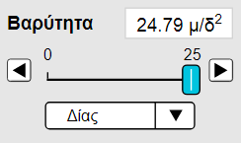
Στη συνέχεια επιλέξτε το πείραμα να εκτελείται στον πλανήτη Δία.
Συμπληρώστε τον Πίνακα 4.

ΠΙΝΑΚΑΣ 4
Τ
Εκκρεμές στη ΓΗ
Εκκρεμές στον ΔΙΑ

Διατύπωση συμπεράσματος: Συμπληρώστε με τις κατάλληλες λέξεις τον εννοιολογικό χάρτη.
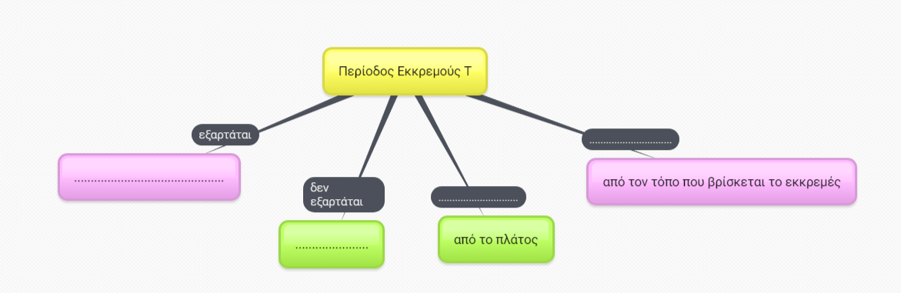

Β΄ Γυμνασίου

Οξυμέτρηση ελαιολάδου
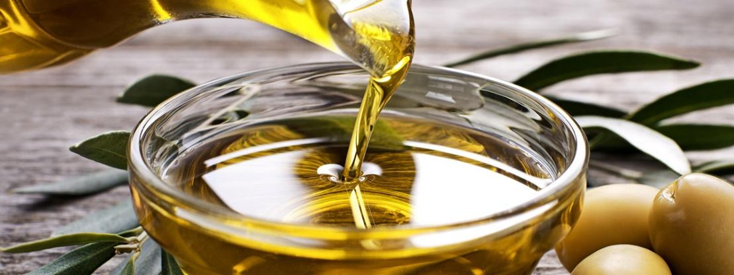
Η οξύτητα είναι μια παράμετρος που χρησιμοποιείται για τη μέτρηση της ποιότητάς του ελαιόλαδου.
Τι είναι η οξύτητα του ελαιόλαδου;
Το ελαιόλαδο αποτελείται από λιπαρά οξέα (ελαϊκό οξύ, λινολεϊκό, στεατικό, παλμιτικό. Αυτά τα λιπαρά οξέα συνδυάζονται για να σχηματίσουν τριγλυκερίδια.
Ο υπολογισμός της οξύτητας είναι ουσιαστικά το επί τοις % ποσοστό σε ελεύθερο ελαϊκό οξύ αν και στο αποτέλεσμα της ανάλυσης, περιλαμβάνεται η οξύτητα όλων των λιπαρών οξέων.

- Βαθμός οξύτητας για το ελαιόλαδο
Υπάρχουν διάφοροι παράγοντες που επηρεάζουν τον βαθμό οξύτητας που έχει ένα ελαιόλαδο.
Ι) Ποιότητα συγκομιδής ελιών :
Παράσιτα και ασθένειες επιδεινώνουν τα χαρακτηριστικά της ελιάς αυξάνοντας τον όξινο χαρακτήρα του λαδιού.
II) Χρόνος συγκομιδής ελιών:
Καθώς η συγκομιδή καθυστερεί, η ελιά ωριμάζει και σταδιακά φθείρεται, αυξάνοντας τον βαθμό οξύτητας για το ελαιόλαδο που λαμβάνεται.
Ζημιές κατά τη διάρκεια της συγκομιδής , αποθήκευσης και μεταφοράς: ραβδιά για συλλογή, ελαιοραβδιστικά ή μηχανοποιημένη συγκομιδή, αφήνουν πληγές στις ελιές. Οι κατεστραμμένες ελιές αλλοιώνονται σε σύντομο χρονικό διάστημα και αυξάνουν τον βαθμό οξύτητας.
Επομένως καλό είναι να μεταφέρετε τις ελιές στο ελαιοτριβείο όσο πιο σύντομα γίνεται.
ΙΙΙ) Κλιματική ζημιά :
Το χαλάζι και ο παγετός είναι το κύριο πρόβλημα που αντιμετωπίζει η ελιά. Ο καρπός επηρεάζεται επίσης από την υγρασία και την προσβολή μυκήτων.
IV) Αποθήκευση στο ελαιοτριβείο:
Στα ελαιοτριβεία ο χρόνος μεταξύ συλλογής των ελιών και άλεσης πρέπει να είναι όσο το δυνατόν μικρότερος. Κατά την αποθήκευση, η ελιά αλλοιώνεται και ο δείκτης οξύτητας του λαδιού μπορεί να αυξηθεί κατά ένα ή αρκετά δέκατα την ημέρα, ανάλογα με τις συνθήκες. Έτσι για καλύτερα ελαιόλαδα πρέπει ελαχιστοποιήσουμε το χρόνο μεταξύ της συγκομιδής της ελιάς και της εξαγωγής του ελαιόλαδου.

- Πώς να υπολογίσετε τον βαθμό οξύτητας;
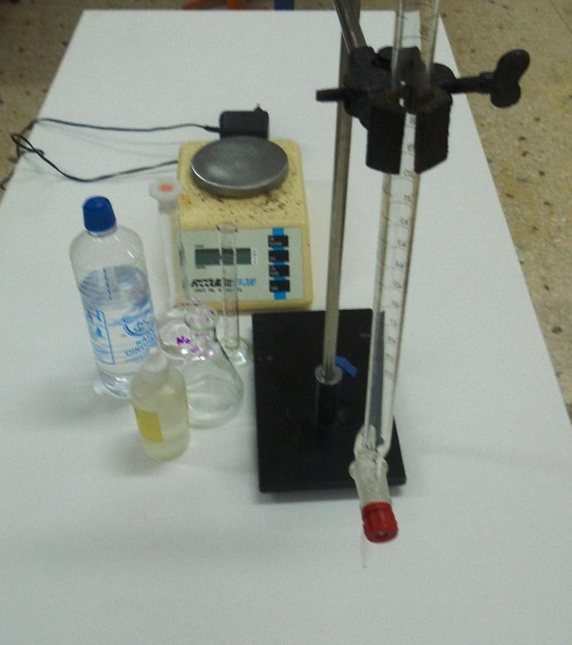
Υπολογίστε τον βαθμό οξύτητας του ελαιόλαδου στο σχολικό εργαστήριο με τα ακόλουθα υλικά και αντιδραστήρια:
Προχοΐδα
Ογκομετρική φιάλη
Κωνική φιάλη
Ογκομετρικός κύλινδρος
Βάση με άξονα
Λαβίδα με σύνδεσμο
Φαινολοφθαλεΐνη
Αιθανόλη 20ml
Διάλυμα καυστικής σόδας ΝaΟΗ 1.42%w/v
Λάδι

Πειραματικό μέρος:
Ζυγίστε 10 γραμμάρια ελαιόλαδο σε μικρό ογκομετρικό κύλινδρο.
Ρίχνουμε το λάδι στην κωνική φιάλη
Ξεπλένουμε τον ογκομετρικό κύλινδρο με 20ml οινοπνεύματος περίπου και το ρίχνουμε στην κωνική φιάλη
Προσθέστε μερικές σταγόνες φαινολοφθαλεΐνης στην κωνική φιάλη
Ρίχνουμε σιγά σιγά δ/μα ΝαΟΗ από την προχοiδα και αναδεύουμε το διάλυμα στην κωνική φιάλη.
Όταν αλλάξει το χρώμα μετρώντας τα ml που εξουδετέρωσαν τα οξέα του λαδιού, υπολογίζουμε τον βαθμό οξύτητας του ελαιολάδου.
- Πώς να μειώσετε την οξύτητα στο ελαιόλαδο;
Η οξύτητα του ελαιόλαδου μπορεί να μειωθεί μέσω της διαδικασίας εξευγενισμού. Στην πραγματικότητα, το ραφιναρισμένο ελαιόλαδο δεν έχει οξύτητα , αφού εξουδετερώνεται με διαφορετικές χημικές διεργασίες (εξουδετέρωση με σόδα) και φυσικές διεργασίες. Το πρόβλημα είναι ότι διυλίζοντας το ελαιόλαδο, όχι μόνο εξαλείφουμε την οξύτητα, αλλά και άλλα πτητικά συστατικά του ελαιόλαδου. Ως εκ τούτου, χάνουμε μέρος των θετικών ιδιοτήτων που παρέχουν τα παρθένα ελαιόλαδα.

